МИНОБРНАУКИ РОССИИ

**ФЕДЕРАЛЬНОЕ ГОСУДАРСТВЕННОЕ БЮДЖЕТНОЕ ОБРАЗОВАТЕЛЬНОЕ УЧРЕЖДЕНИЕ**

**ВЫСШЕГО ОБРАЗОВАНИЯ**

**«ВОРОНЕЖСКИЙ ГОСУДАРСТВЕННЫЙ УНИВЕРСИТЕТ»**

Дополнительное образование «Основы промышленного программирования»

Pygame проект по теме

«-»

Ученики Ромашов А.М., Лесных В.А, Вяльцева Д.С.

Методист Копытина Е.А.

Воронеж 2023

Содержание

Содержание 2

1 Название проекта 3

2 Авторы проекта 3

3 Описание идеи 3

4 Описание реализации 4

5 Описание технологий 4

6 Интерфейс программы «-» 6

1. Название проекта

Требуется выполнить проект по Pygame под названием «-», который обладает следующими характеристиками:

* Наличие заставки и главного меню игры.
* Анимация персонажа игрока.
* Создание карты уровня и возможность его загрузки.
* Осуществление движения игрока и самого процесса игры.

1. Авторы проекта

Автором проекта являются Ромашов Артем, Лесных Виктория, Вяльцева Дарья, ученики второго года обучения проекта Яндекс.Лицей, которые самостоятельно выполняли вышеописанный проект.

1. Описание идеи

В настоящее время активно развивается индустрия игр. Особую нишу в ней занимают инди-игры —игры, созданные отдельным разработчиком или небольшим коллективом без финансовой поддержки издателя компьютерных игр. Небольшие коллективы, широкие возможности и отсутствие границ для творчества создали условия, в которых инди-игры могут быть инновационными, креативными, с большим художественным выражением. Среди инди-игр существуют как инновационные игры, так и игры классических жанров. Существует множество игр данного жанра, которые используют различные локации, персонажей и механики. Мы решили создать свою собственную игру, в которой мы совместим интересные локации, уровни, каждый из которых не похож на другой, и индивидуальность каждого из участников проекта, чтобы создать итоговый продукт. Наша игра сможет занять вас на долгие часы, ведь чтобы пройти игру, следует уметь не только быстро нажимать на клавиши, но и логически мыслить, чтобы пройти на следующий этап.

1. Описание реализации

Система «-» была разработана с помощью следующих классов:

* class Player(AnimatedSprite) – класс для создания аватара игрока (основные методы set_condition(), attack(), jump(), update(), draw_shield_bar()).
* class Mob() – класс для создания мобов, атакующих игрока (основные методы: ).
* mainMenu.py – файл с интерфейсом главного меню(заставки).
* class Camera – класс для создания камеры, которая следит за аватаром игрока, не давая выйти из поля зрения игрока (основные методы: apply(), update()).
* class AnimatedSprite (pygame.sprite.Sprite) – для создания анимации (основные методы: cut_sheet(), update(), flip()).
* constants.py – файл, содержащий постоянные значения.

1. Описание технологий

В разработанной игре «-» реализованы все рассмотренные в ходе изучения блока Pygame технологии:

* Изображения и спрайты.
* Игровой цикл и события.
* Использование исключений.
* Работа с репозиториями в среде разработки
* Обработка нажатий клавиш (для движения персонажа «W», «A», «D» и пробела для атаки, для возвращения на главное меню - «esc»).
* Работа с файлами (.json и .txt).
* Работа с музыкальными файлами.

Необходимые для запуска библиотеки:

???

1. Интерфейс игры «-»

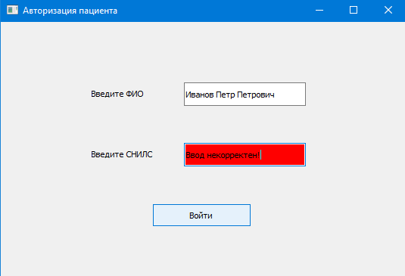

1. Главное меню

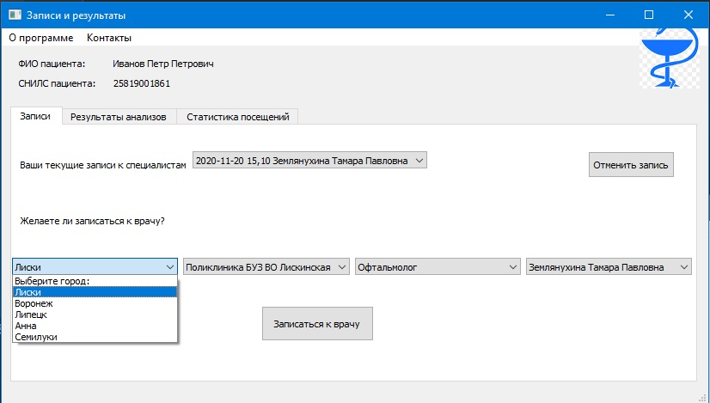

1. Окно с правилами

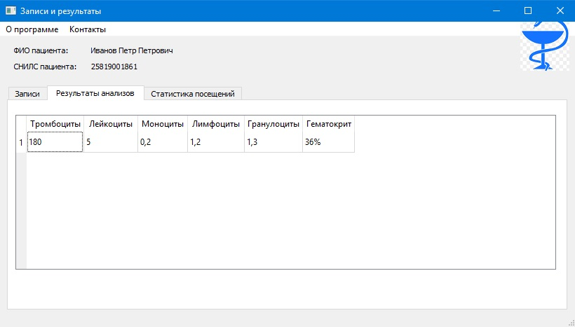

1. Окно с благодарностями

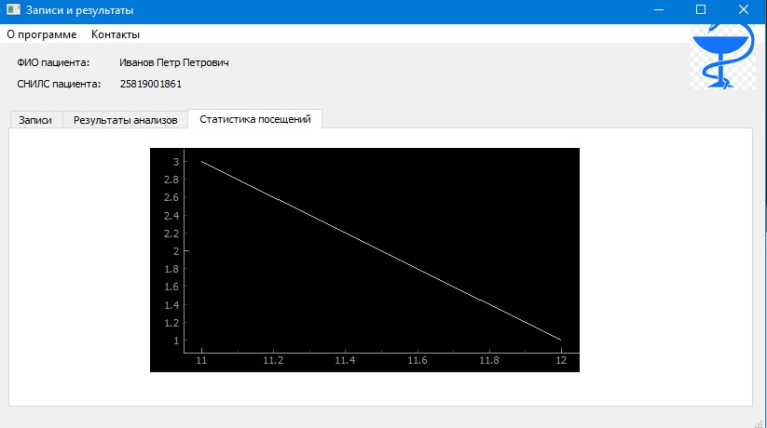

1. Окошко игры

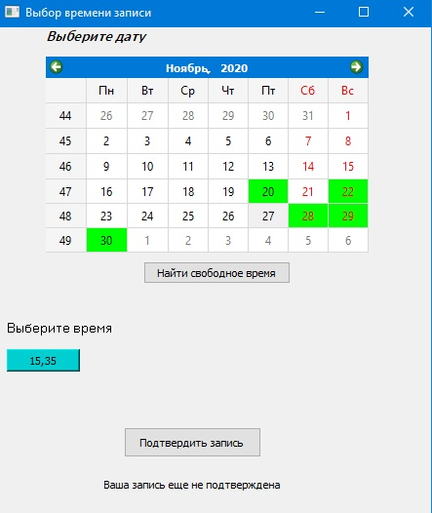

1. ???